ММБУК «Верещагинская центральная

районная библиотека»

**"БиблиоНяня":**

**проект по созданию**

**практической площадки**

**временного пребывания детей**

**в центральной детской библиотеке**

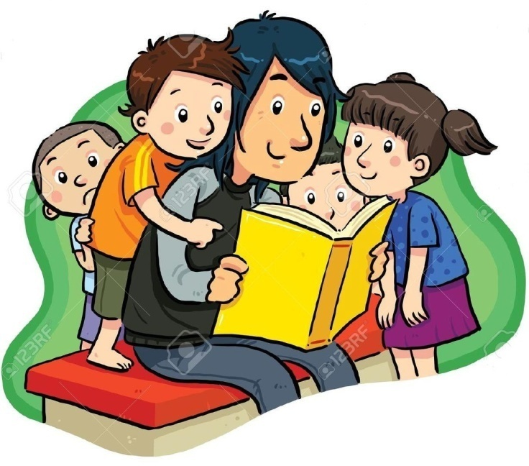

г. Верещагино, 2015 г.

**1**. **Постановка проблемы**

Верещагинская центральная детская библиотека постоянно ищет инновационные формы работы с детьми и их родителями, изыскивает возможности по привлечению в библиотеку новых читателей.

Развивать у детей интерес к чтению необходимо с самого раннего возраста, и поэтому мы решили обратить особое внимание на такую категорию детей, как дошкольники. К сожалению, в нашем городе не все дети имеют возможность посещать детский сад по той или иной причине, часто возникает проблема с кем оставить ребёнка, когда у родителей появляются неотложные дела. Молодые родители часто не имеют времени, навыков и материальных возможностей для полноценного общения, обучения и развития способностей ребёнка. А зачастую даже желания просто почитать ребёнку книжку. Изучив опыт своих коллег, мы остановились на такой инновационной форме, как площадка временного пребывания детей «БиблиоНяня».

Создание на базе центральной детской библиотеки практической площадки временного пребывания детей поможет городу решить проблему временной занятости дошкольников и предоставит свободное время их родителям, а также создаст благоприятные условия для социализации детей, для формирования основ базовой культуры личности*.* Особое внимание планируется уделить детям из семей, которые находятся в социально опасном положении, детям из неполных, многодетных семей, а также детям-инвалидам.

Верещагинская центральная детская библиотека обладает материальными и кадровыми ресурсами для реализации проекта: квалифицированными кадрами, книжным фондом, помещением. К сожалению, помещение, которое планируется использовать для площадки «БиблиоНяня», не соответствует ни возрастным особенностям детей, ни эстетическим нормам. Нужны детская мебель, развивающие игры, телевизор, книжки-игрушки.

Создание такой площадки поможет решить ещё одну актуальную проблему – проблему нечитающего населения: дети, вырастая, будут становиться читателями ЦДБ. Планируется охватить и взрослое население. Для этого предусмотрены совместные мероприятия, беседы с обзором книг и консультации узких специалистов. При финансовой поддержке будет создана благоприятная комфортная среда, которая привлечёт в библиотеку как можно больше взрослых и детей.

**2. Концепция или Проектная идея**

Проект предлагает организацию на базе Центральной детской библиотеки практической площадки временного пребывания детей «БиблиоНяня». Проект рассчитан на детей 4-8 лет и их родителей. Родители смогут оставить ребёнка на 1-2 часа в библиотеке под присмотром сотрудников ЦДБ, которые будут заниматься с ними развивающей и творческой деятельностью. Предполагается использовать следующие формы работы с детьми: громкие чтения; обсуждение прочитанного; подвижные и ролевые игры; развивающие настольные игры; конструирование; рисование; лепка; кукольный театр. Также дети будут иметь возможность пообщаться со своими сверстниками и получить объём знаний, соответствующий их возрасту.

Ежемесячно будут проводиться совместные детско-родительские праздники. Также, для родителей планируется издавать методические пособия, серию дайджестов «Советы БиблиоНяни», библиографические списки литературы. Для семей, посещающих «Библионяню» будет проведена акция «Сказочный сундучок», предполагающая распространение информационных материалов, и конкурс семейных фотографий.

При реализации проекта планируется привлечение специалистов: логопеда, педиатра, психолога на основе гражданско-правового договора.

Новая сервисная услуга поможет решить актуальную проблему временной занятости дошкольников и предоставит свободное время их родителям, а также создаст благоприятные условия для социализации детей, для формирования основ базовой культуры личности.

3. **Цели и задачи проекта**

**Цель проекта:**

* Организация на базе Центральной детской библиотеки практической площадки временного пребывания детей от 4-х до 8-ми лет «БиблиоНяня».

**Задачи проекта:**

1. Расширение доступности библиотечных услуг населению.

2. Помощь родителям в организации интересного культурного досуга дошкольников.

3. Расширение контингента посетителей библиотеки (детей дошкольного возраста и их родителей).

4. Формирование у детей интереса к библиотеке и чтению, воспитание устойчивой привычки обращения к книге.

5. Создание комфортной развивающей среды для дошкольников.

**4. Рабочий план реализации проекта**

|  |  |  |  |
| --- | --- | --- | --- |
| Наименование | Исполнители | Срок проведения | Источник финансирования |
| Подготовительный этап: | | | |
| 1. Социологическое исследование (опрос о востребованности услуги, режиме работы площадки, предложениях по работе) | Арапова Н.С., библиотекарь | март | Привлечённые средства |
| 2. Приобретение детской мебели и оборудование комнаты для занятий с детьми | Балуева Г.Н., зам. директора по АХР, Деменева М.Ю., зам. директора по раб. с детьми. | апрель | Запрашиваемые средства |
| 3. Приобретение книг, развивающих игр и игрушек, канцтоваров, призов | Деменева М.Ю., зам. директора по раб. с детьми.,  Арапова Н.С.,  библиотекарь ЦДБ | апрель - май | Запрашиваемые средства |
| 4. Рекламная акция в детских садах, в СМИ, распространение печатной рекламы «БиблиоНяня приглашает» | Арапова Н.С., библиотекарь ЦДБ | март | Привлечённые средства |
| Основной этап: | | | |
| 5**. Открытие практической площадки временного пребывания детей «БиблиоНяня»** | Деменева М.Ю., зам. директора по раб.с детьми,  Арапова Н.С., библиотекарь ЦДБ | май | Привлечённые средства |
| 6. Проведение семейных праздников  (1 раз в месяц):  Гостиная «У семейного очага», посвящённая Дню семьи; | Арапова Н.С., библиотекарь ЦДБ,  Жданова Ю.С., библиотекарь ЦДБ | май | Запрашиваемые средства |
| Лицей для малышей. Урок этикета «Будьте вежливы»; | июнь | Запрашиваемые средства |
| Ярмарка полезной информации «Здоровье в чашечке цветка»; | июль | Запрашиваемые средства |
| Театрализованное представление «На сказочной поляночке»; | август | Запрашиваемые средства |
| Игра-развлечение «Там, на неведомых дорожках»; | сентябрь | Запрашиваемые средства |
| Игра-путешествие «За Коньком-Горбунком в сказку русскую войдём»; | октябрь | Запрашиваемые средства |
| 7. Конкурс семейных фотографий  «Счастливые моменты» | Деменева М.Ю., зам. директора по раб.с детьми | октябрь | Запрашиваемые средства |
| 8. Акция «Сказочный сундучок» | Арапова Н.С., библиотекарь ЦДБ | июнь-июль | Привлечённые средства |
| 9**. Школа «Мастерилки»:**  «Лепим животных» | Жданова Ю.С., библиотекарь ЦДБ | май | Привлечённые средства |
| «Рисуем сказочного героя» | июнь | Привлечённые средства |
| «Оригами – это просто!» | июль | Привлечённые средства |
| «Аппликация из подручных материалов» | сентябрь | Привлечённые средства |
| «Чудеса из теста» | октябрь | Привлечённые средства |
| 10. Выставка творческих работ детей  **Школа «Мастерилки»** | Арапова Н.С., библиотекарь | октябрь | Привлечённые средства |
| 10**. Выпуск печатной продукции серии «Советы БиблиоНяни»**  «Как стать родителями читающего ребёнка»; | Арапова Н.С.,  библиотекарь,  Жданова Ю.С., библиотекарь ЦДБ | май | Привлечённые средства |
| «Почитаем перед сном»; | июнь | Привлечённые средства |
| «Книги для семейного чтения»; | июль | Привлечённые средства |
| «Что почитать о лекарственных растениях»; | август | Привлечённые средства |
| «Как приучить ребёнка убирать игрушки на место» |  | сентябрь | Привлечённые средства |
| 11. **Привлечение специалистов: логопеда, педиатра, психолога для занятий.**  Консультации:  «Упражнения для произношения»; | Арапова Н.С.,  библиотекарь ЦДБ | апрель | Привлечённые средства |
| «Профилактика простудных заболеваний»; |  | сентябрь | Привлечённые средства |
| «Полезные игрушки» |  | октябрь | Привлечённые средства |
| Заключительный этап: | | | |
| 12.Подготовка и размещение информации об услуге «БиблиоНяня» на сайте Верещагинского муниципального района, Верещагинской ЦБ, а также в местных СМИ. | Деменева М.Ю., зам. директора по раб.с детьми,  Арапова Н.С., библиотекарь ЦДБ | ноябрь | Привлечённые средства |
| 13. Подготовка отчёта по реализации проекта | Деменева М.Ю., зам. директора по раб.с детьми,  Арапова Н.С., библиотекарь ЦДБ | до 25 ноября | Привлечённые средства |

**5. Показатели результативности проекта**

В ходе реализации проекта в городе Верещагино будет организована практическая площадка временного пребывания детей в детской библиотеке «БиблиоНяня». Родители будут иметь возможность оставить ребёнка на 1-2 часа в библиотеке под присмотром сотрудников, которые будут читать ему сказки, мастерить с ним игрушки и аппликации, играть, заниматься рисованием. Будут проведены совместные детско-родительские праздники и акции. Реализация проекта позволит создать благоприятную, комфортную среду для всестороннего (в т.ч. и прежде всего литературного) развития ребенка-дошкольника, соответствующую его возрастным особенностям и эстетическим нормам, а также поможет молодым родителям обрести навыки для полноценного общения, обучения и развития способностей ребёнка. Для родителей дошкольников будет издан ряд методических пособий по воспитанию ребенка и привлечению его к чтению и библиографических материалов, пропагандирующих лучшие детские книги (не менее 100 экз.). Предполагаемое количество семей, принявших участие в проекте – **30**, в том числе – не менее 10-ти лиц с ограниченными возможностями здоровья.

Деятельность по проекту продолжится и после окончания сроков его реализации. В дальнейшем данная услуга будет предоставляться на платной основе. Бесплатно ею будут пользоваться семьи, находящиеся в социально-опасном положении и многодетные семьи.